**ERD**

Диаграмма, представляющая схему БД.

1. Концептуальная модель, отображает сущности и связи.

Особенности:

* Отображает атрибуты и PK
* Все связи отображаются сплошной линией
* Допустимая связь M:M →─←
* Допустима связь 1:1, обязательная для обеих сущностей

2. Логическая модель, создается на основе концептуальной с учетом модели данных

Особенности:

* Добавляются FK, желательно номеровать в пределах отношений
* Связь обозначается пунктирной линией, если внешний ключ не входит в PK
* Где данные сущности связь не обязательна

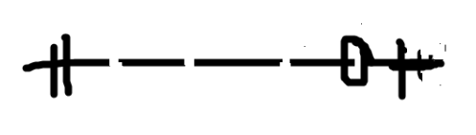

* Связь обозначается сплошной линией, если она не обязательна для обеих сущностей или связь

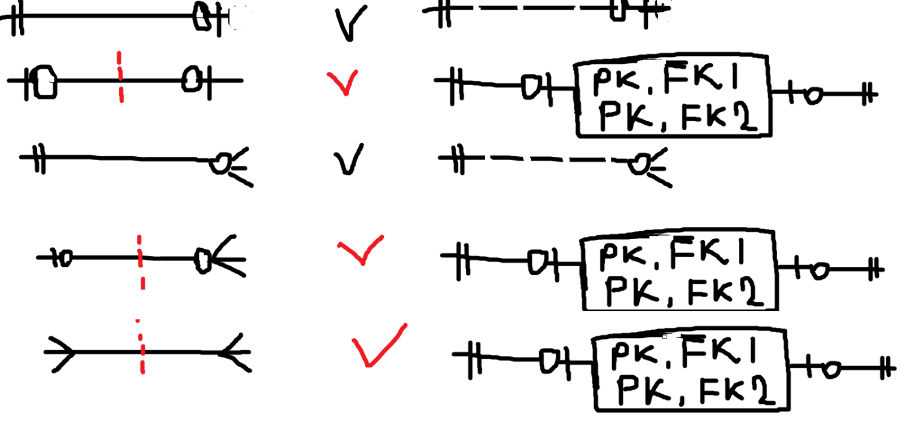

Если связь 1:1 обязательна для обеих сущностей, создается отношение, содержащее все атрибуты исходных сущностей. РК выбирается из РК1 или РК2

3. Физическая модель

Для конкретной СУБД

Особенности:

* Названия с учетом требований БД  
    
  Описание БД можно представить в виде ERD

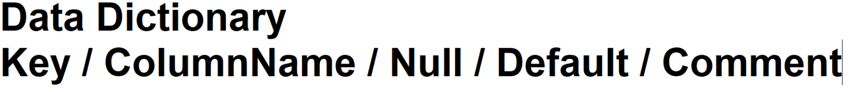

SQL Server management Studio(SSMS)

MySQL Workbench

По для управления СУБД ее управления и администрирования:

* SSMS
* DBeaver
* HeidiSQL
* PhpMyAdmin(MySQL)
* Adminer